Web Programming 프로젝트 계획서

**1. 팀원 정보**

|  |  |  |  |  |  |  |
| --- | --- | --- | --- | --- | --- | --- |
| **학과** | **컴퓨터정보과** | | | | **작성일** | **2021 년 04 월 07 일** |
| **과목** | **웹프로그래밍 2** | | | |
| **팀명** | **버틸 수 없조** | | | | | |
| **팀장 및 팀원** | | **성 명** | **학 번** | **주 역할** | | |
| **신동원** | **202025736** | **팀장** | | |
| **김지윤** | **201715287** | **서기** | | |
| **김가은** | **202011270** | **연락** | | |
|  |  |  | | |

**2. 과제 주제 및 선정 이유**

주제 : 식자재 마트 웹 사이트

이유 : 집근처에 식자재 마트가 있어서 둘러보다가 음식 종류도 일반 마트보다 더 다양하고 배달도 가능해서 음식이란 주제가 일상에서 빼놓을 수 없는 항목인 만큼 자료를 추가하기도 용이하고 다양하기 때문에 선정하게 되었다.

**3. 요구사항 명세(정보, 디자인, 구현기능, 구현 우선순위, 중요도 등)**

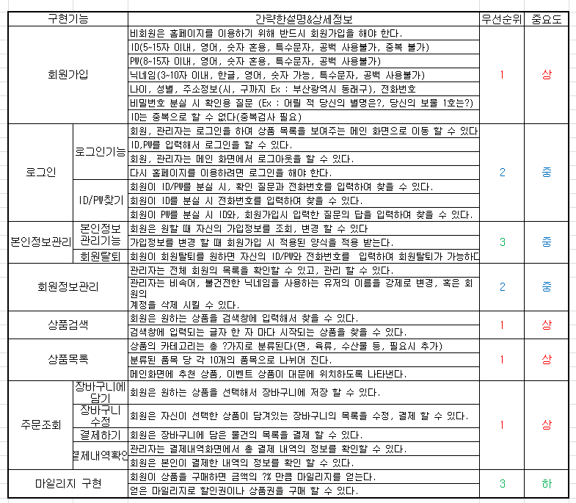

**4. 사이트맵**

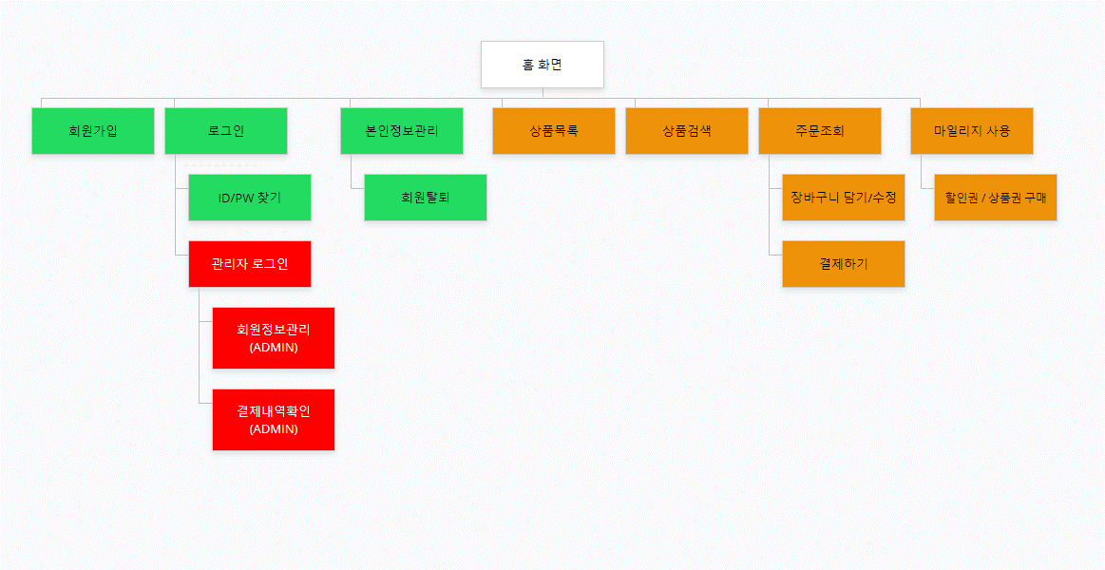

**5. 레이아웃 설계(메인 및 서브 페이지 설계)**

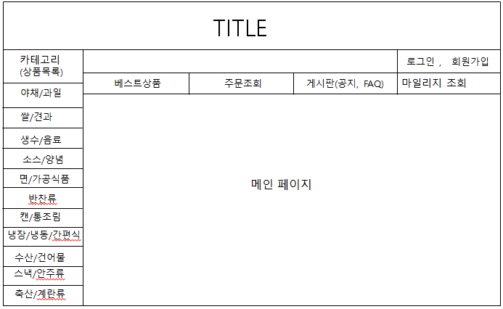

**6. 정보 공유 방법**

깃 허브, 구글 드라이브, 카카오톡

**7. 참고자료 및 웹사이트**

<https://www.monomart.co.kr/> 글로벌 식자재마트 사이트

<https://www.gloomaps.com/> 사이트맵 제작 사이트

<https://mklab-co.medium.com/%EC%9E%91%EC%84%B1%EB%B2%95-%EC%9A%94%EA%B5%AC%EC%82%AC%ED%95%AD-%EB%AA%85%EC%84%B8%EC%84%9C-requirements-specification-ad3533d6d5b8> 명세서 작성 팁 사이트

**8. 일정**

|  |  |  |  |  |  |  |  |  |  |  |  |
| --- | --- | --- | --- | --- | --- | --- | --- | --- | --- | --- | --- |
| **시기**  **단계별 내용** | **4월** | | | | **5월** | | | | **6월** | | |
| **1주** | **2주** | **3주** | **4주** | **1주** | **2주** | **3주** | **4주** | **1주** | **2주** | **3주** |
| **구상 및 기획** |  |  |  |  |  |  |  |  |  |  |  |
| **자료수집 및 분석/체계화** |  |  |  |  |  |  |  |  |  |  |  |
| **화면 설계 및 구현**  **- 메인화면**  **- 관리자 화면**  **- 장바구니 화면 등** |  |  |  |  |  |  |  |  |  |  |  |
| **기능 설계 및 구현**  **- 로그인**  **- 질문 게시판 등** |  |  |  |  |  |  |  |  |  |  |  |
| **데이터베이스 설계 및 구현** |  |  |  |  |  |  |  |  |  |  |  |
| **테스팅 및 프로젝트 완성** |  |  |  |  |  |  |  |  |  |  |  |
| **보고서 작성**  **발표자료 작성** |  |  |  |  |  |  |  |  |  |  |  |